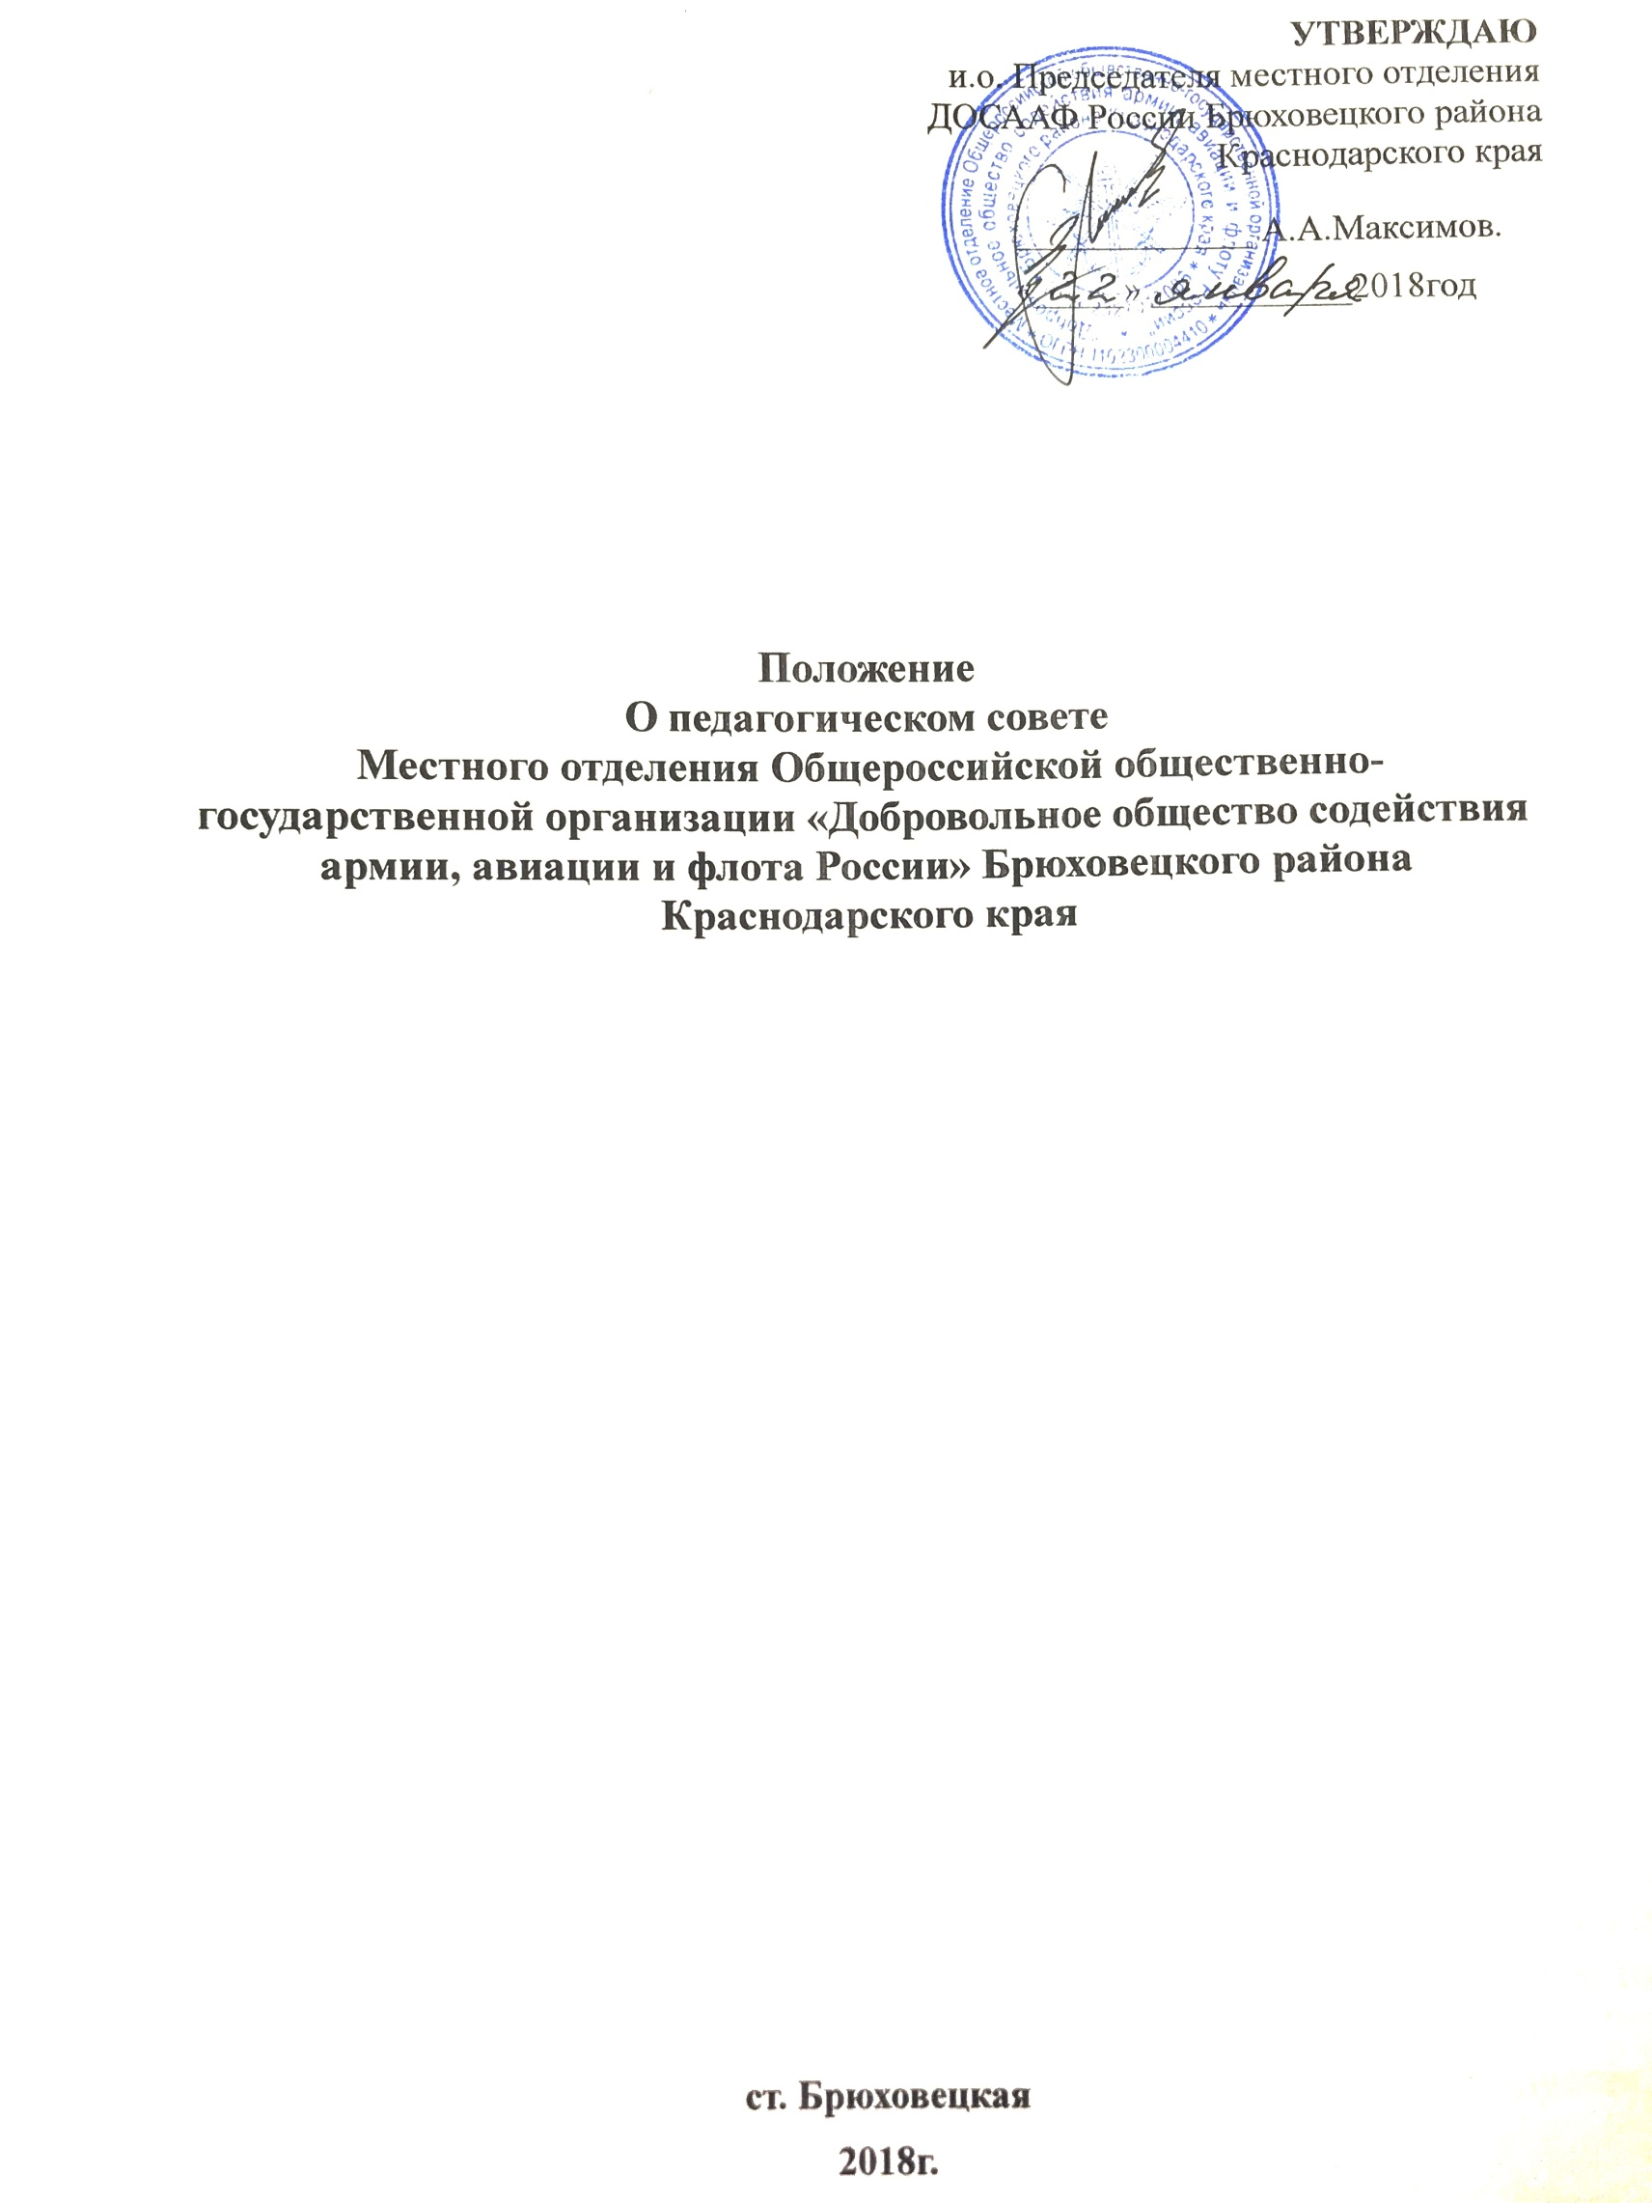

1. Общие положения
1.1. Педагогический совет образовательного подразделения МО ДОСААФ России Брюховецкого района Краснодарского края является постоянно действующим коллегиальным органом самоуправления педагогических работников. Он объединяет педагогических работников образовательного подразделения местного отделения ДОСААФ России Брюховецкого района Краснодарского края для совместного планирования, руководства и координации всей их педагогической, воспитательной и методической деятельности, с целью осуществления единых принципов и подходов в процессе обучения и воспитания.
1.2. Педагогический совет определяет конкретные направления, задачи, содержание и формы педагогической, воспитательной и методической деятельности в образовательном подразделении местного отделения ДОСААФ России Брюховецкого района Краснодарского края, организует и направляет её деятельность.
1.3. Педагогический совет осуществляет свою деятельность в соответствии с законодательством Российской Федерации, положением об образовательном подразделении на базе местного отделения ДОСААФ России Брюховецкого района Краснодарского края и настоящим Положением о педагогическом совете.
1.4. Педагогический совет тесно сотрудничает, взаимодействует и координирует свою деятельность с председателем местного отделения ДОСААФ России Брюховецкого района Краснодарского края и администрацией.
1.5. Педагогический совет не может ограничивать право педагогических работников на свободу выбора и использования методик обучения и воспитания, учебников, пособий и материалов, методов текущего контроля и оценки, за исключением случаев, когда действия педагогического работника нарушают законодательство Российской Федерации, нормативные документы Правительства, Центрального совета ДОСААФ России, органов местного самоуправления, а также положения об образовательном подразделении на базе местного отделения ДОСААФ России Брюховецкого района Краснодарского края .

2. Компетенция педагогического совета.

2.1. Компетенция педагогического совета включает вопросы:
а) Анализа, оценки и планирования:
- фактического объёма и качества знаний, умений и навыков обучающихся образовательного подразделения – по результатам текущего контроля, а выпускников – по результатам итоговых аттестаций и отзывам заказчиков;
- теоретического и практического обучения, производственной практики, воспитательной и методической работы;
- содержания и качества образовательных услуг.
б) Разработки, рассмотрения и утверждения рабочих учебных программ, реализуемых в образовательном учреждении (на основе государственных стандартов, примерных программ и квалификационных требований).
в) Разработки, апробации, экспертизы, эффективности и оценки применения, а также пропаганды и распространения:
- новых педагогических и воспитательных технологий;
- новых форм и методов теоретического и практического обучения и воспитания обучающихся;
- новых учебников, пособий, технических средств обучения, и контроля.
2.2. Педагогический совет определяет направления и объём методического обеспечения предметов обучения, анализирует и оценивает его состояние и эффективность.
2.3. Педагогический совет рассматривает и предлагает рекомендации для администрации образовательного подразделения местного отделения ДОСААФ России Брюховецкого района Краснодарского края по заключению договоров с авторами учебных, методических и других пособий на их издание (изготовление технических средств обучения и контроля).
2.4. Педагогический совет принимает участие в рассмотрении:
- кандидатур на замещение по конкурсу вакантных должностей преподавательского состава;
- кандидатов на поощрение и представление к награждению за высокие достижения в обучении и воспитании курсантов (учащихся);
- вопросов повышения квалификации и аттестации среди педагогического состава и мастеров производственного обучения.

3. Состав педагогического совета.

3.1. Членами педагогического совета являются все штатные работники местного отделения ДОСААФ России Брюховецкого района Краснодарского края, ведущие в соответствии со своими должностными обязанностями, обучение и воспитание обучающихся.
3.2. Для участия в работе педагогического совета, при необходимости, могут быть приглашены представители органов местного самоуправления, общественных организаций, заказчиков и иные лица, необходимые для участия в обсуждении решаемого вопроса.

4. Порядок работы педагогического совета.

4.1. Педагогический совет организует и проводит свою работу по плану, составленному на основе предложений его членов. План работы разрабатывается на учебный год и утверждается на заседании педагогического совета.
4.2. Все члены педагогического совета при участии в его работе равны в своих правах.
4.3. Заседание педагогического совета собирается не реже одного раза в два месяц. Заседание проводится в рабочее время.
4.4. При необходимости, решением председателя местного отделения ДОСААФ России Брюховецкого района Краснодарского края, председателя педагогического совета или по требованию не менее чем одной трети его членов, может быть созвано внеплановое заседание педагогического совета.
4.5. В целях оперативного рассмотрения частных проблем, нетерпящих отлагательства, могут проводиться заседания педагогического совета в сокращённом составе («малый совет») с привлечением только тех членов педагогического совета, которые имеют непосредственное отношение к рассматриваемой проблеме. Решения «малого педсовета» подлежат утверждению на очередном заседании педагогического совета.
4.6. На первом, в начале учебного года, заседании педагогического совета из числа его членов тайным голосованием избираются: председатель педагогического совета – для организации и руководства его деятельностью, секретарь
совета – для ведения документации и координации действий членов педагогического совета. Срок полномочий председателя и секретаря педагогического совета – один год.
4.7. В целях качественной подготовки и рассмотрения насущных проблем, на каждое заседание педагогического совета выносится не более двух-трёх вопросов. При необходимости, для подготовки вопросов, выносимых на обсуждение, могут формироваться из членов педагогического совета рабочие группы. Члены педагогического совета должны быть заранее, не менее чем за два рабочих дня, оповещены о дате заседания, о вопросах, выносимых на рассмотрение, и иметь возможность ознакомиться с материалами по этим вопросам.
4.8. По каждому из вопросов повестки дня педагогический совет принимает конкретное решение с указанием исполнителей и сроков исполнения. На каждом заседании педагогического совета должна сообщаться информация об исполнении предыдущих решений совета, срок исполнения которых истёк. Из членов педагогического совета никто не может быть лишён возможности высказать своё мнение по каждому из обсуждаемых вопросов.
4.9. Решение педагогического совета оформляется протоколом и правомочно при наличии на заседании не менее 2/3 его членов.
4.10. Решения педагогического совета принимаются простым большинством голосов членов педагогического совета, участвующих в заседании. При равном разделении голосов решающим является голос председателя педагогического совета.
4.11. Возражения членов педагогического совета, не согласных с принятым решением, по их желанию заносятся в протокол. В случае если с решением или с каким-либо из его пунктов, не согласен председатель местного отделения ДОСААФ России Брюховецкого района Краснодарского края, то действие решения (пунктов решения) вступает в силу, при условии, что за него проголосуют не менее двух третей списочного состава педагогического совета, но уже обязательно при тайном голосовании.
4.12. Решение педагогического совета обязательно для всех работников и обучающихся образовательного подразделения местного отделения ДОСААФ России Брюховецкого района Краснодарского края, в части их касающейся. Решение педагогического совета вступает в силу с момента его принятия.
4.13. Решение педагогического совета (или отдельные его положения) может быть обжаловано в порядке, установленном законодательством Российской Федерации. Внесение жалобы приостанавливает действие принятого решения только в отношении физических или юридических лиц, внёсших жалобу до принятия соответствующим правомочным органом решения по жалобе.
4.14. Решения педагогического совета не могут ограничивать права участников образовательного процесса, закреплённые Конституцией, законодательством Российской Федерации, субъекта Российской Федерации, на территории которого расположено образовательное учреждение, уставом образовательного подразделения, трудовым договором (контрактом) работника или договором обучающегося с образовательным подразделением местного отделения ДОСААФ России Брюховецкого района Краснодарского края.
4.15. Работу по исполнению решений педагогического совета организует председатель педагогического совета с помощь администрации и должностных лиц. Должностные лица местного отделения ДОСААФ России Брюховецкого района Краснодарского края обязаны обеспечивать исполнение решений педагогического совета, выделяя необходимые помещения, имущество и канцелярские принадлежности.

5. Документальное оформление заседаний педагогического совета.

5.1. На каждом заседании педагогического совета ведётся его протокол, который заносится в специальную Книгу протоколов заседаний педагогического совета образовательного подразделения местного отделения ДОСААФ России Брюховецкого района Краснодарского края.
5.2. Книгу протоколов ведёт секретарь педагогического совета.
5.3. В каждом протоколе должны быть указаны: порядковый номер очередного заседания совета; дата заседания; общее число присутствующих на заседании членов совета; фамилии и должности приглашённых; повестка дня заседания; краткое содержание докладов, выступлений, предложений, замечаний участников заседания; принятые по каждому вопросу повестки дня решения и итоги
голосования по ним.
5.4. Каждый протокол заседания педагогического совета должен быть подписан председателем и секретарём педагогического совета.
5.5. Протоколы заседаний педагогического совета хранятся в делах образовательного учреждения в течение 3 лет.
5.6. Информационные материалы о деятельности педагогического совета вывешиваются на специально оборудованном для этой цели стенде.

